J’arrête de faire l’autruche
Inscris ici la synthèse
de ton check –up

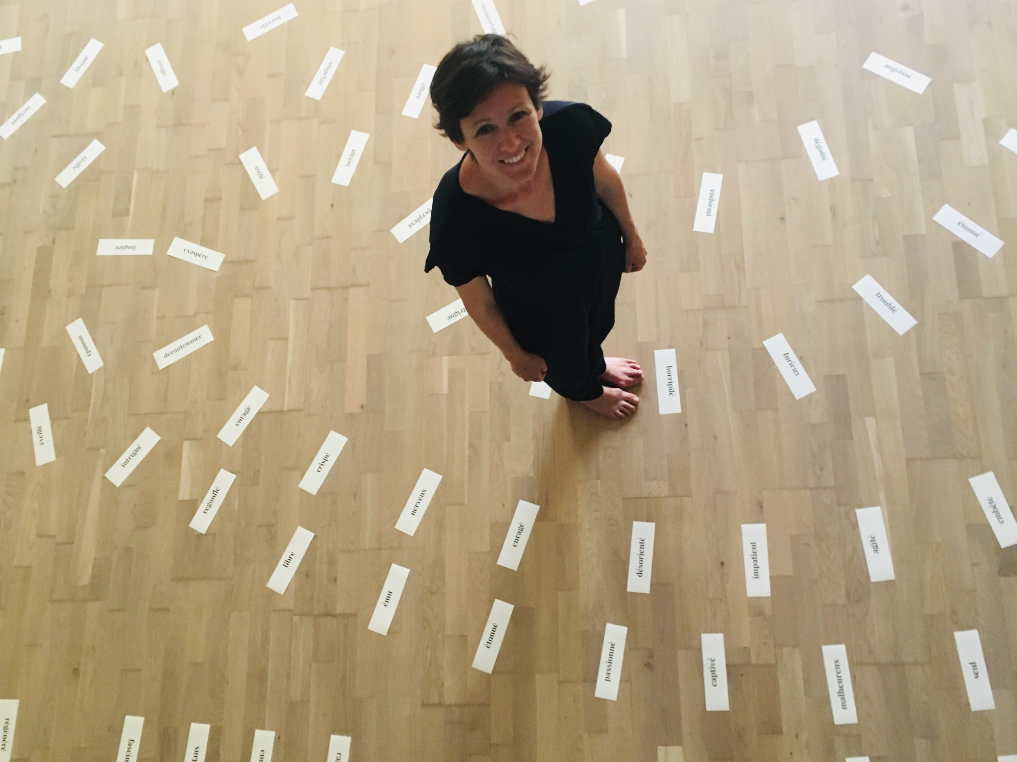

Voici un support word dans lequel tu peux écrire tes réponses...
et les regarder dans 3 mois ou dans un an !

1) Réinvente la roue !

Prends tout le temps nécessaire pour réaliser cette roue. Une fois les 8 domaines considérés, évalués et coloriés, inscris ici les 3 domaines qui sont les plus insatisfaits chez toi :

1)
2)
3)

2) Soulève tes lièvres ;)

Les 3 biais qui te semblent les plus prégnants chez toi :
1)
2)
3)

3) Mélange le tout !

Le domaine où il me semble à avoir le plus à travailler est : ……

Le biais où il me semble à avoir le plus à travailler est : ……

Mon objectif principal est :

Mes 3 réalisations concrètes sont :
1)
2)
3)

Bonnes réalisations ;)

Laetitia

